# **CHƯƠNG 5: HƯỚNG DẪN CÀI ĐẶT VÀ SỬ DỤNG**

* Yêu cầu phần mềm:

+ Git: Dùng để clone mã nguồn, có thể dùng cách khác là tải tệp mã nguồn ([tải về](https://git-scm.com/download/win)).

+ MySQL installer: công cụ hỗ trợ cài mysql ([tải về](https://dev.mysql.com/downloads/installer/))).

+ MySQL Workbench: Hệ quản trị cơ sở dữ liệu MySQL, hỗ trợ thao tác với mysql bằng giao diện người dùng ([tải về](https://dev.mysql.com/downloads/workbench/))).

+ IntelliJ: Công cụ lập trình và biên dịch mã nguồn (web front-end, api) ([tải về](https://www.jetbrains.com/idea/download/))).

+ JDK 8: chạy mã java trên môi trường JVM (Phần mềm IntelliJ có hỗ trợ tải về) hoặc tải về tại: https://www.oracle.com/java/technologies/javase/javase8-archive-downloads.html

* Yêu cầu mã nguồn:

**Bước 1:** Tải file zip hoặc clone mã nguồn từ đường dẫn Github: https://github.com/tuanhtran1/7-ele - Nhánh: feature/validate_input_form

+ Cách 1:

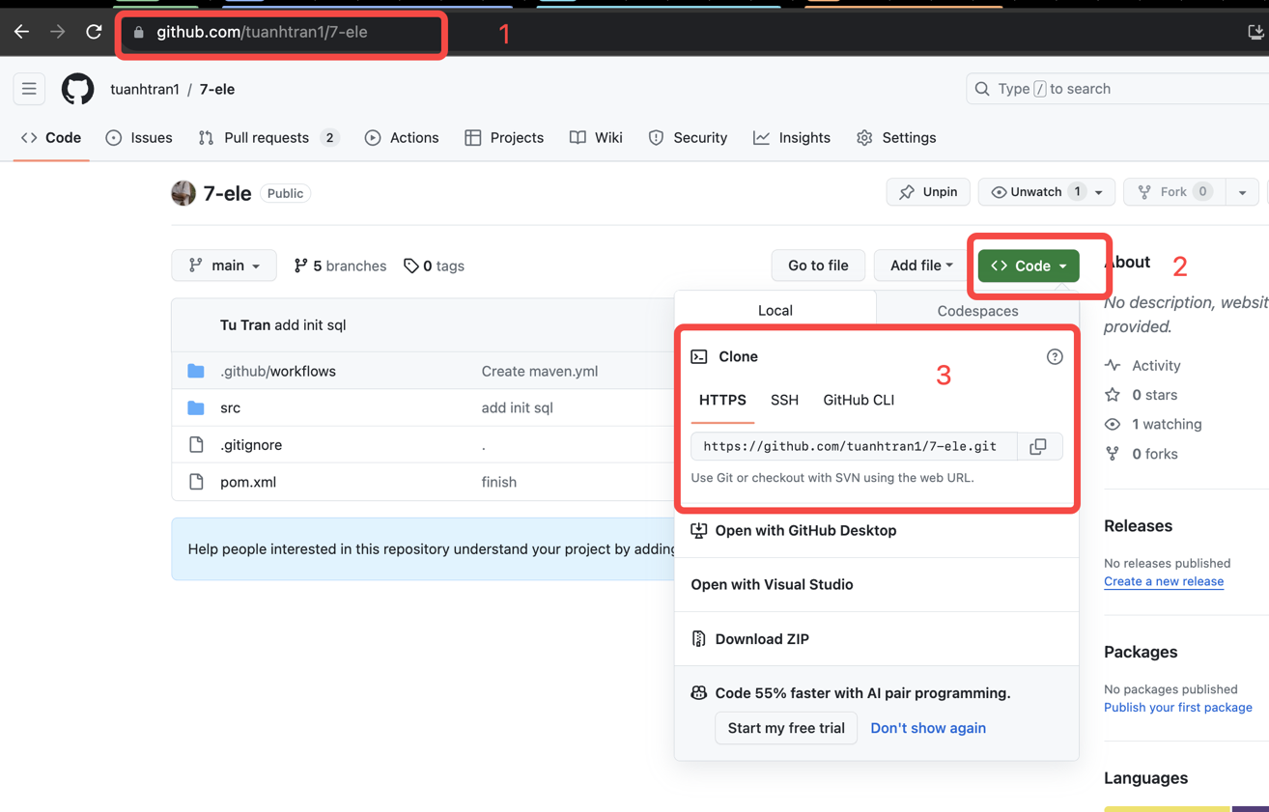

+ Cách 2: Yêu cầu đã cài đặt git trong máy (đường dẫn tải về git: https://git-scm.com/download/win)

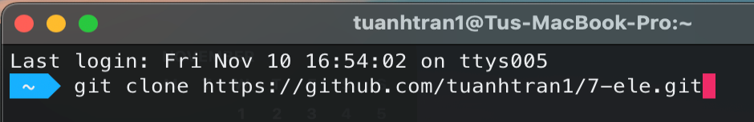

* Tiến hành chạy ứng dụng:

Sau khi giải nén hoặc clone mã nguồn từ github ta sẽ có các thư mục sau:

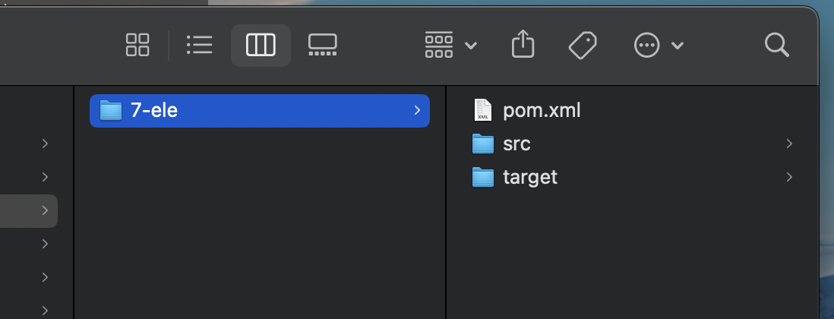

Vào mục /7-ele/src/main/resources/sql sẽ có mục **init.sql** dùng để excute data có sẵn

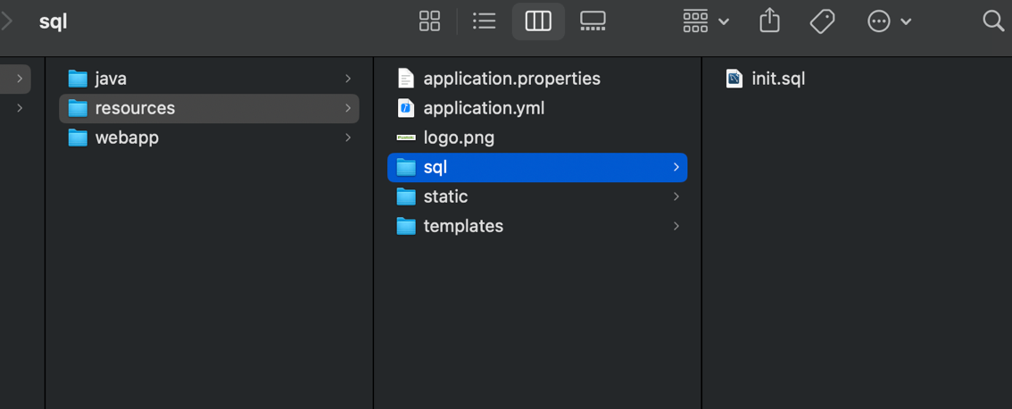

**Bước 1: Tạo cơ sở dữ liệu tên là movie bằng MySql Workbench**

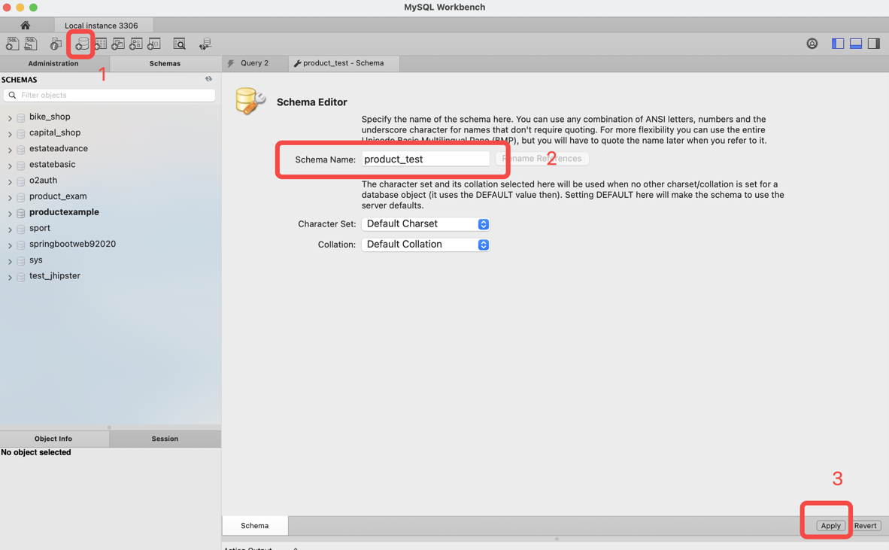

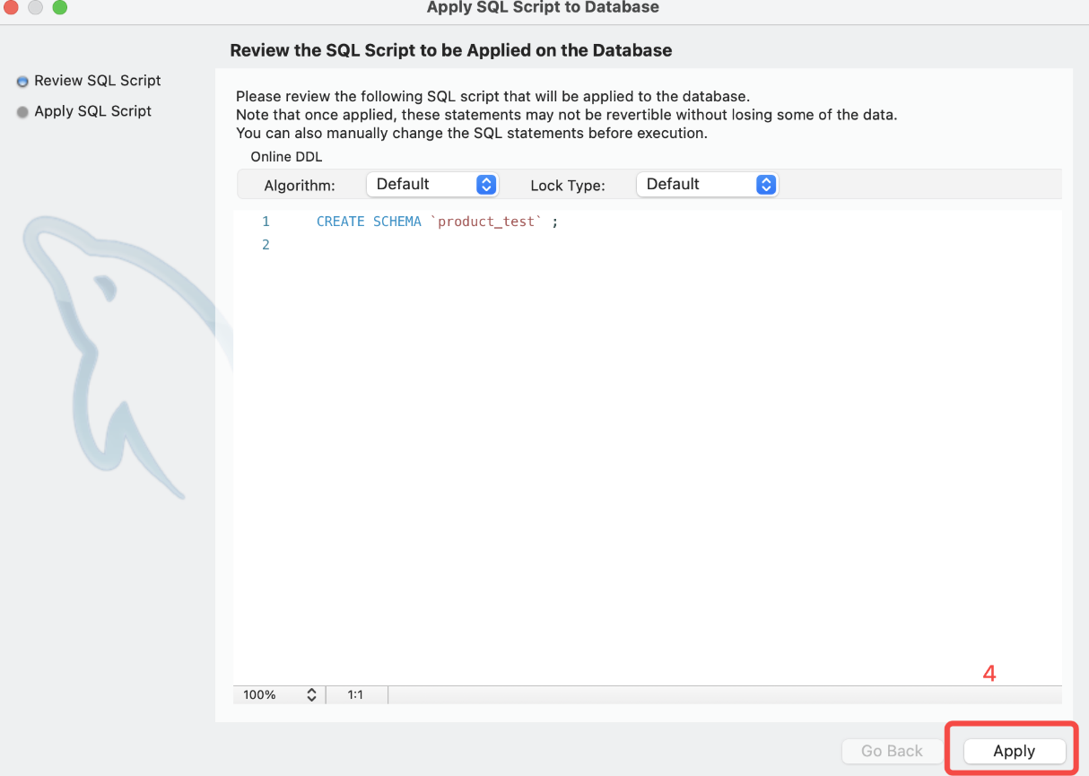

Khi tạo thành công sẽ có hiện như thế này:

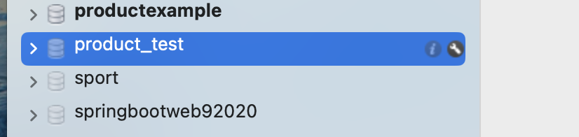

**Bước 2: Cập application.properties**

Dùng phần mềm IntelliJ để mở folder 7-ele và thay đổi thông tin jdbc driver từ file application.properties để api có thể kết nối tới cơ sở dữ liệu mysql.

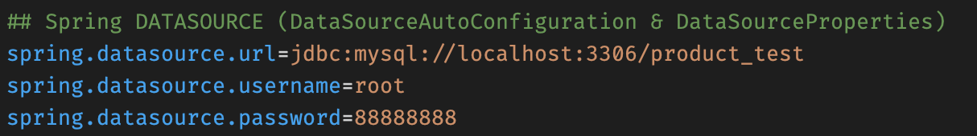

Url=jdbc:mysql://<hostname/address>:<port mysql>/<database-name>

Username: tài khoản có thể kết nối tới mysql

Password: mật khẩu có thể kết nối tới mysql

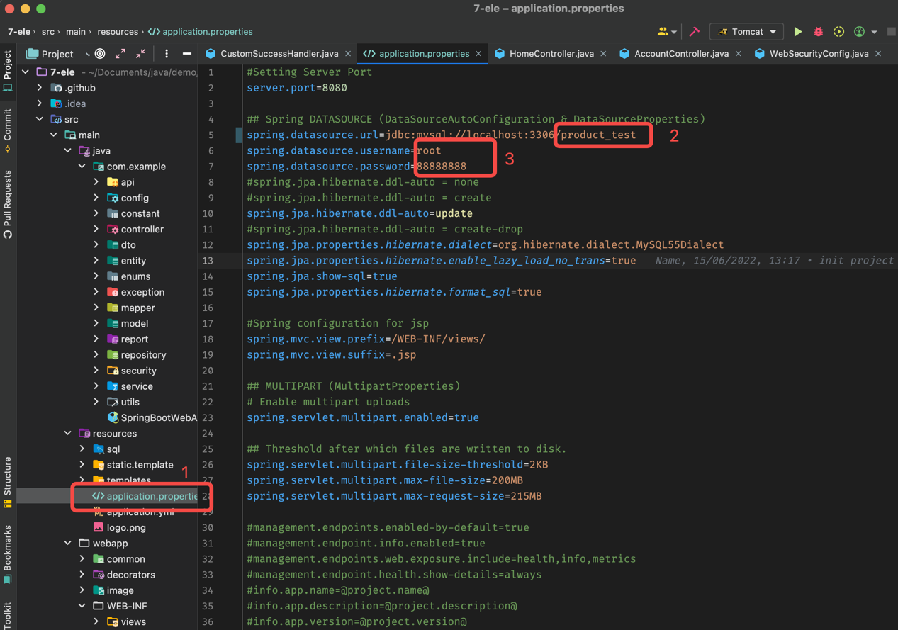

**Bước 3: config tomcat để chạy server**

* **Chọn Edit Configuration…**

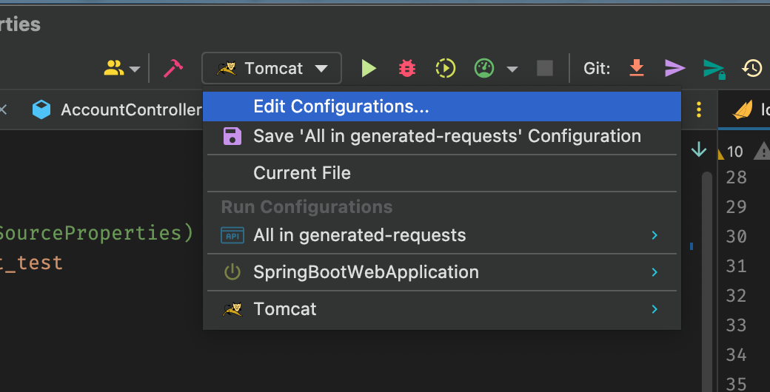

* **Chọn thêm Tomcat Server Local**

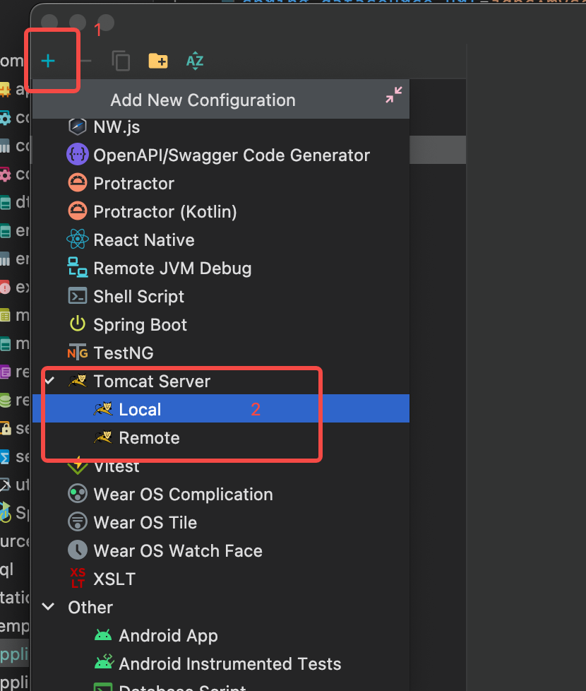

* **Chỉnh các mục sau Name, Configure… (đường dẫn tomcat)**

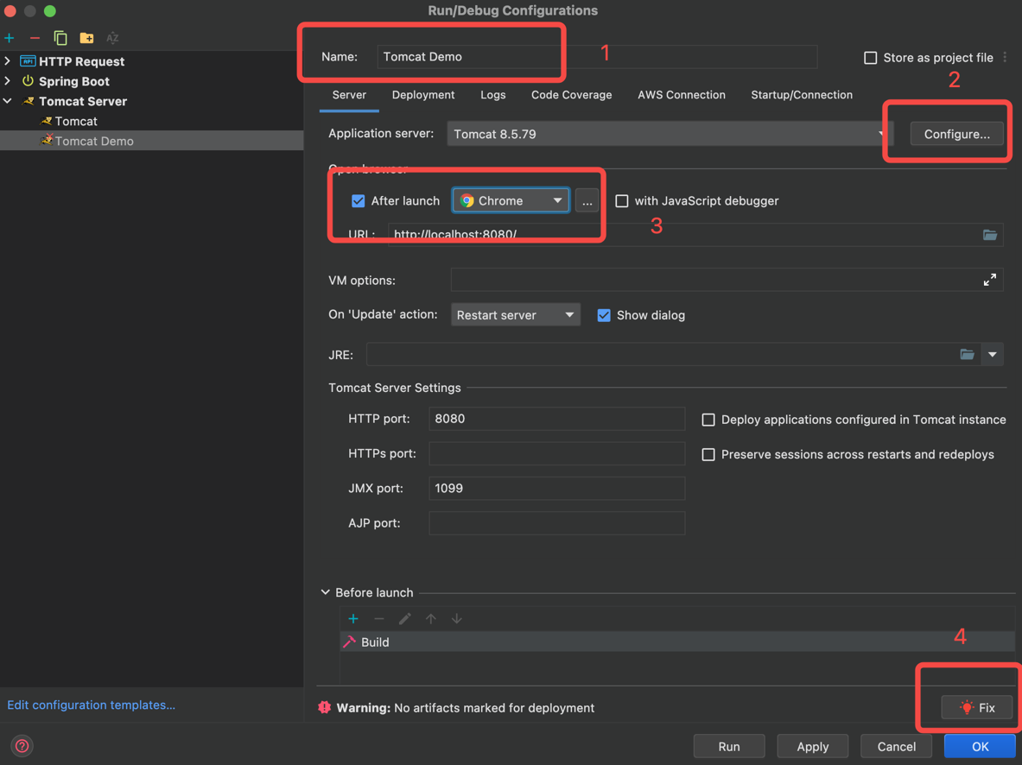

* **Chọn Fix sau đó chọn 7-ele:war exploded**

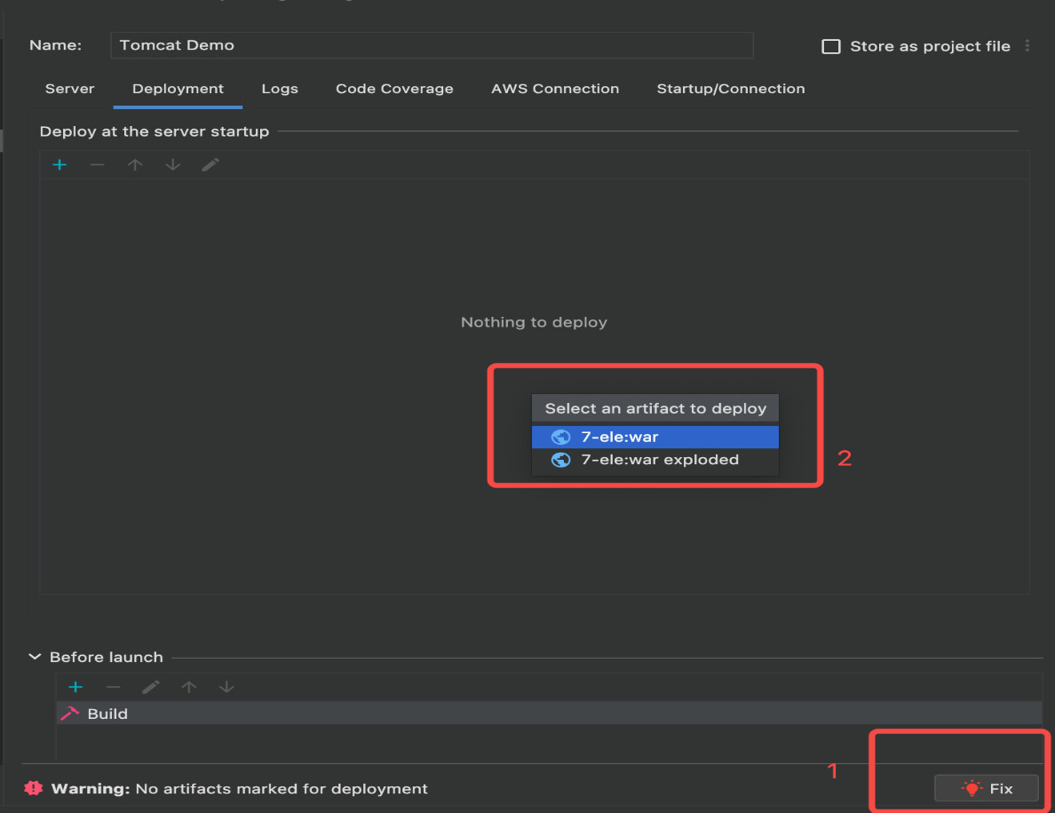

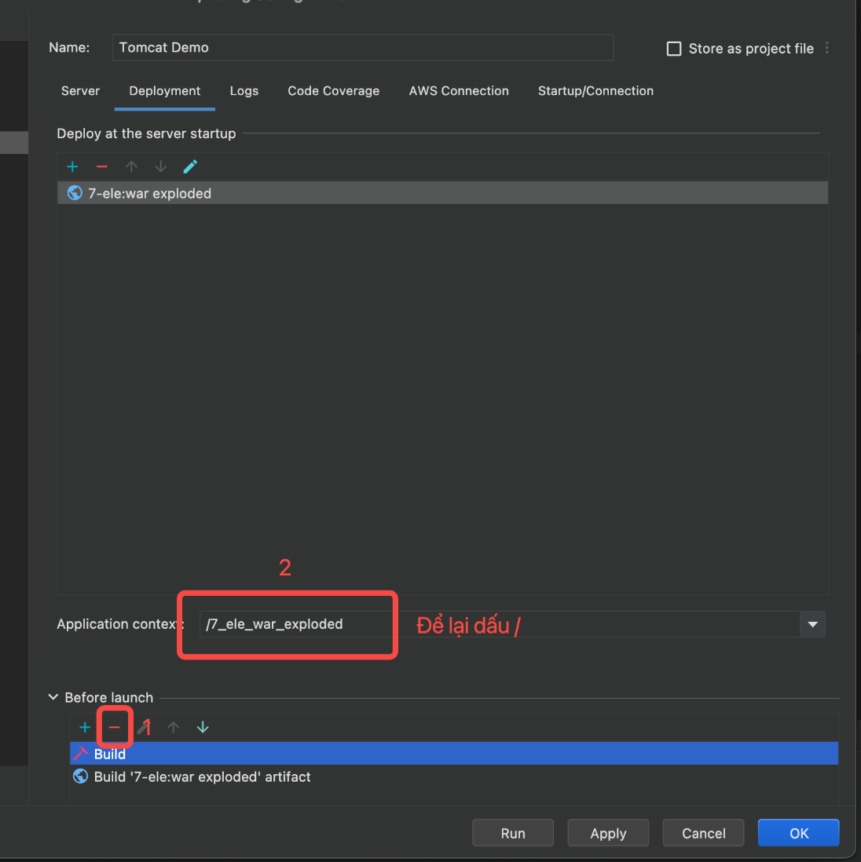

* **Sau đó run server để tạo table tự động**

**Bước 3: Chạy tệp init.sql để đưa dữ liệu vào.**

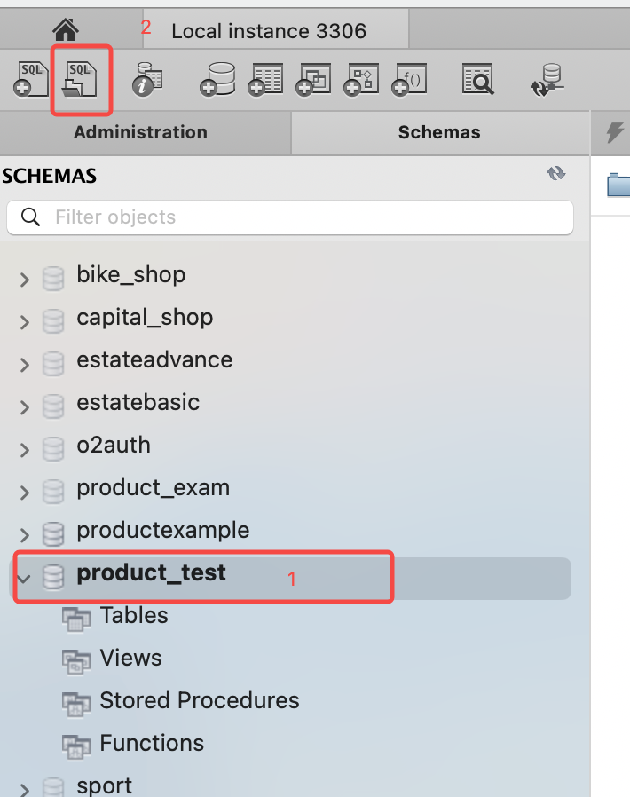

**Chọn thư mục init.sql bấm open**

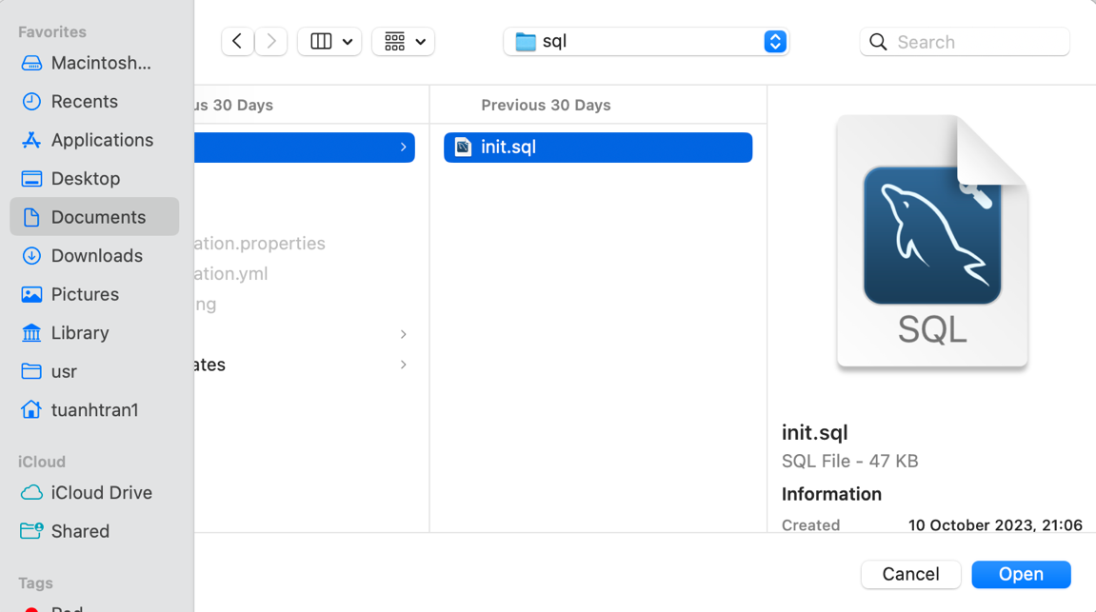

**Sau đó excute all**

